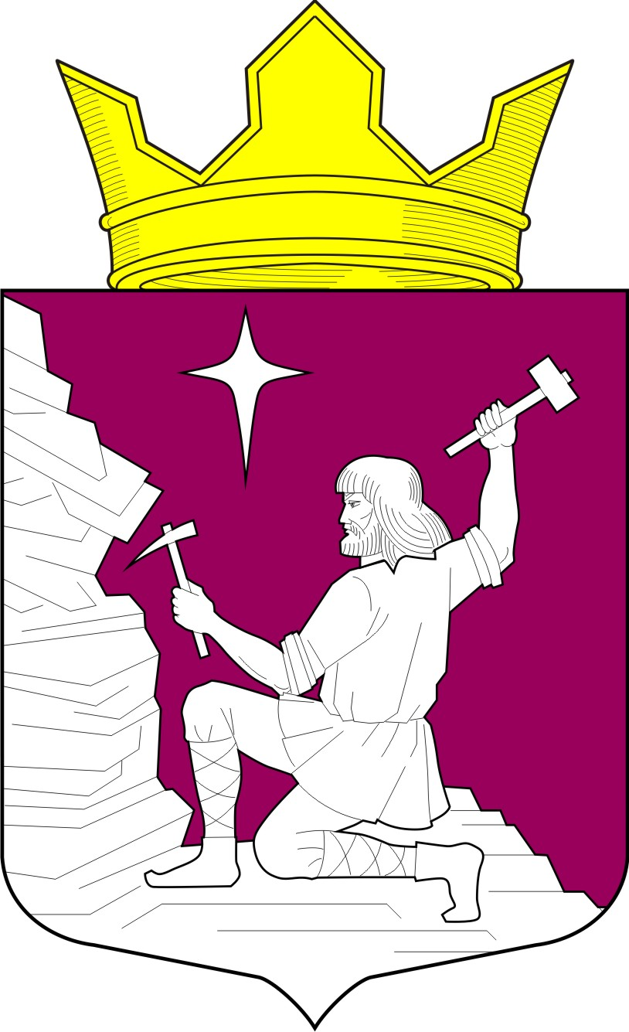
ВЕСТИ
МАЛИНОВАРАККСКОГО СЕЛЬСКОГО ПОСЕЛЕНИЯ
ЛОУХСКОГО МУНИЦИПАЛЬНОГО РАЙОНА

№ 154

10 октября 2022 года

ОФИЦИАЛЬНЫЙ ИНФОРМАЦИОННЫЙ БЮЛЛЕТЕНЬ
«ВЕСТИ» МАЛИНОВАРАККСКОГО СЕЛЬСКОГО ПОСЕЛЕНИЯ
ОТ 01 НОЯБРЯ 2010 ГОДА

УЧРЕДИТЕЛИ:
СОВЕТ МАЛИНОВАРАККСКОГО СЕЛЬСКОГО ПОСЕЛЕНИЯ
АДМИНИСТРАЦИЯ МАЛИНОВАРАККСКОГО СЕЛЬСКОГО ПОСЕЛЕНИЯ

УЧРЕЖДЕН РЕШЕНИЕМ VI СЕССИИ II СОЗЫВА СОВЕТА МАЛИНОВАРАККСКОГО СЕЛЬСКОГО ПОСЕЛЕНИЯ
ОТ 01.11.2010г. № 64

ТИРАЖ 4 ЭКЗЕМПЛЯРА

СОДЕРЖАНИЕ

1. РЕШЕНИЕ XXXIV сессии IV созыва Совета Малиновараккского сельского поселения от 10.10.2022 года № 85 «Об отмене решения Совета Малиновараккского сельского поселения

от 17.06.2022 года № 80 «Об утверждении Порядка деятельности общественных кладбищ Малиновараккского сельского поселения».



Российская Федерация
Республика Карелия
Совет Малиновараккского сельского поселения

РЕШЕНИЕ № 85

XXXIV сессии IV созыва

п. Малиновая Варакка 10 октября 2022 года

Об отмене решения Совета Малиновараккского сельского поселения
от 17.06.2022 года № 80 «Об утверждении Порядка деятельности общественных кладбищ Малиновараккского сельского поселения».

На основании Экспертного заключения Министерства национальной и региональной политики Республики Карелия от 30.09.2022 года №5328/01-16/МНП-л на решение Совета Малиновараккского сельского поселения от 17.06.2022 года № 80 «Об утверждении Порядка деятельности общественных кладбищ Малиновараккского сельского поселения»

Совет Малиновараккского сельского поселения
решил:

- Отменить решение Совета Малиновараккского сельского поселения от 17.06.2022 года № 80 «Об утверждении Порядка деятельности общественных кладбищ Малиновараккского сельского поселения».

Председатель Совета Малиновараккского
сельского поселения: Михайлова О.Е.

Глава Малиновараккского
сельского поселения: В.Я. Сидорко

